Opdracht 1:

• block

• inline

• inline-block

Vrg1: Voor welke waarden worden de opgegeven width en height genegeerd?

Antwoord: Inline blok word genegeerd

Vrg2: Voor welke waarden worden de elementen als woorden op een pagina gezet?

Antwoord: Inline word op een pagina geplaatst als een woord naast elkaar

Opdracht 2:

Vrg 1: Stel display:inline-block voor de elementen met class area, en bekijk opnieuw ‘voorbeeld1.html’. Vanwaar komen de lege ruimtes tussen blokken die naast elkaar staan? Resize je browservenster horizontaal en kijk hoe de blokken netjes over de regels verdeeld worden.

Antwoord: Als er 4 spaties zijn dan creërt “html” 1 groote spatie daarvan, dus de witte regels komen van de spaties.

Opdracht 3:

Open ‘voorbeeld2.html’ in de browser.

Vrg1: Waarom staat de tekst in de blokken horizontaal gecentreerd?

Antwoord: Door de “tekst align center” → dit zorgt voor dat we kunnen kiezen waar we onze tekst willen plaatsten

Vrg2: Ga na dat een property vertical-align:center geen effect heeft. Waarom eigenlijk niet?

Antwoord: Omdat “Vertical-align geen tekst element is”

Vrg3: Ga na dat vertical-align:middle er niet voor zorgt dat de tekst verticaal gecentreerd wordt. Wat doet vertical-align dan wel?

Antwoord: Dat zorgt ervoor dat een afbeelding verticaal in een tekstregel geplaatst word(binnen een inline-element), eingelijk het zelfde als “tekst-align” maar dan gewoon niet met tekst

Zoek op google of er een simpele manier is om tekst verticaal te centreren in een element.

Vrg4: Wat is de ‘simpele’ manier om een één enkele regel tekst verticaal te centreren?

(tip:line-height

Antwoord: Via “line-height” als je uw height waarde invoerd.

Vrg5: Welke truc wordt vaak gebruikt om meerdere regels verticaal te centreren? (tip: table cell)

Antwoord: door je te gaan werken via table cell dan werkst vertical align wel

In 'styles.css' staan twee verschillende CSS regels die de height instellen van een element met class="area tall".

Vrg6: Waarom krijgt de regel voor class 'tall' voorrang?

Antwoord: omdat die meer onderaan in het document staat

Verander de CSS-file om je vermoeden te bevestigen. Zet nadien alles weer terug op z’n

oorspronkelijke plaats.

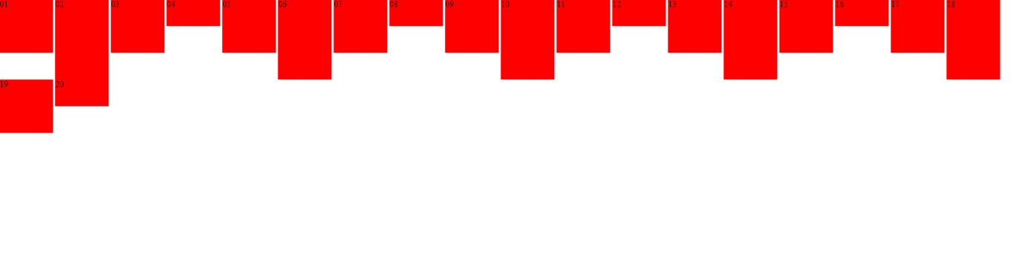

class="area tall" Staat onderaan:

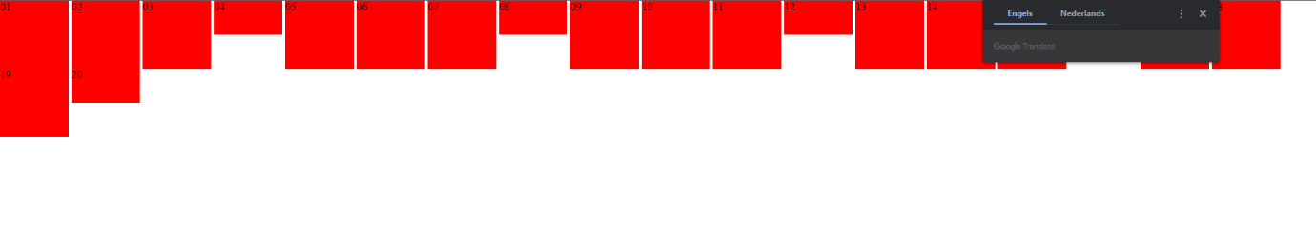

class="area tall" Staat bovenaan:

Opdracht 4:

Open 'voorbeeld3.html' in de browser. Bekijk nogmaals dat alle elementen als in een tekstverwerker gezet worden als je het browservenster vergroot en verkleint.

Geef elementen 09, 12 en 14 de 'floaty' class.

Vrg1: Ga na dat de floaty elementen naar links verplaatst werden 'in hun regel'.

Antwoord: de groende elementen worden inderdaad links geplaatst

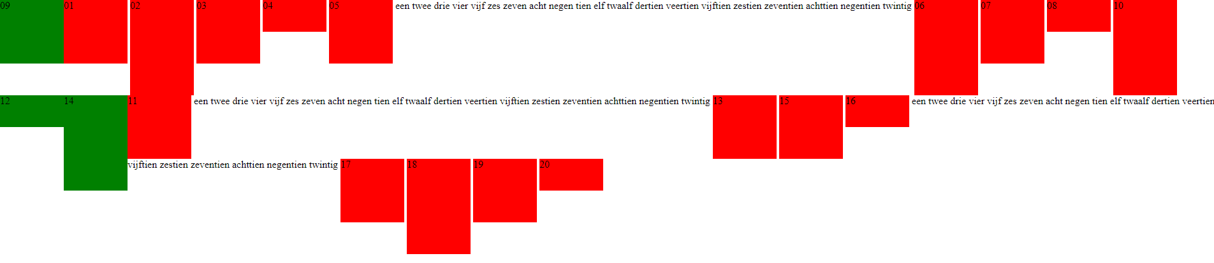

Vrg2: Ga na dat er geen grote ruimte achterblijft tussen elementen 08 en 10 waar element 09 stond.

Antwoord: er is geen achterblijvende ruimte 🡪 08 en 10 zijn naast mekaar zoals de andere elementen

Vrg3: Ga na dat 12 en 14 niet altijd netjes naast elkaar staan, het hangt er maar vanaf of ze in dezelfde regel staan.

Antwoord: tussen 12 en 14 is er geen witruimte omdat ze aan het “floaten “ zijn

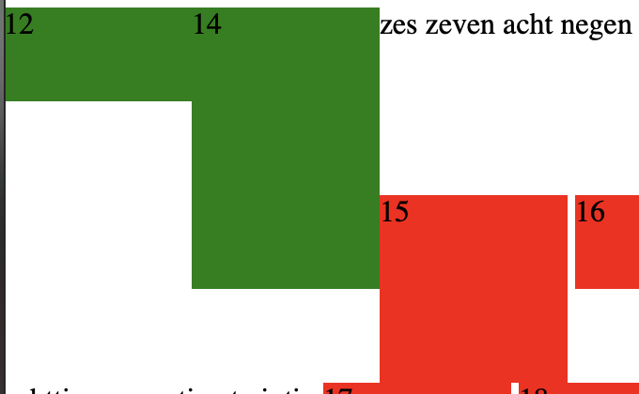

Vrg4: Ga na dat er geen kleine ruimte is tussen de groene floaty elementen en het rode element rechts ernaast, maar wel tussen de rode elementen onderling.

Antwoord: zoals je kunt zien op de voorbeelden hierboven staan de groene elementen gefloat dit wil zeggen dat ze niet de zelfde eigenschappen hebben van de rode elementen

Geef element 17 de 'break' class.

Vrg5: Ga na dat dit helemaal geen invloed heeft qua positionering, er wordt niks 'gecleared'.

Antwoord: er kan pas enkel gecleared worden als de element een float element is en er staat ook “clear both” dit wil zeggn dat beide elementene gecleard word

Het clearen van floating elementen is alleen zinvol bij display:block elementen, niet bij inline(-block) elementen!

Opdracht 5:

Vrg1: Open 'voorbeeld4.html' in de browser. Resize het browser venster (horizontaal). Ga na dat er naast element 09, 2 'regels' van blokken geplaatst worden als het venster breed genoeg is.

Antwoord: de elementen worden inderdaad van plaats verwisselt

Fullscreen:

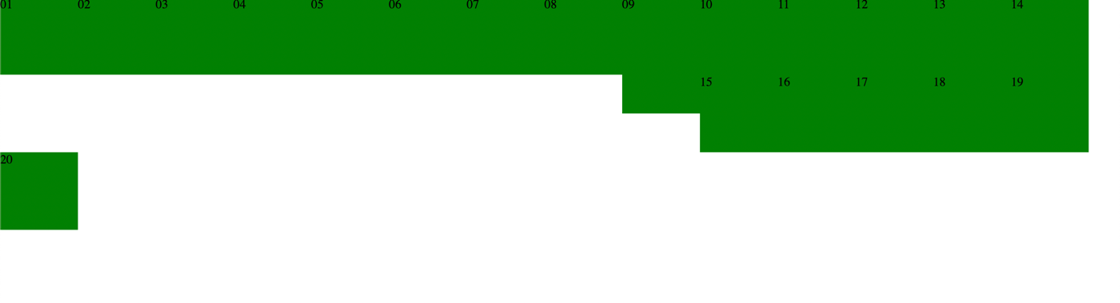

Midscreen:

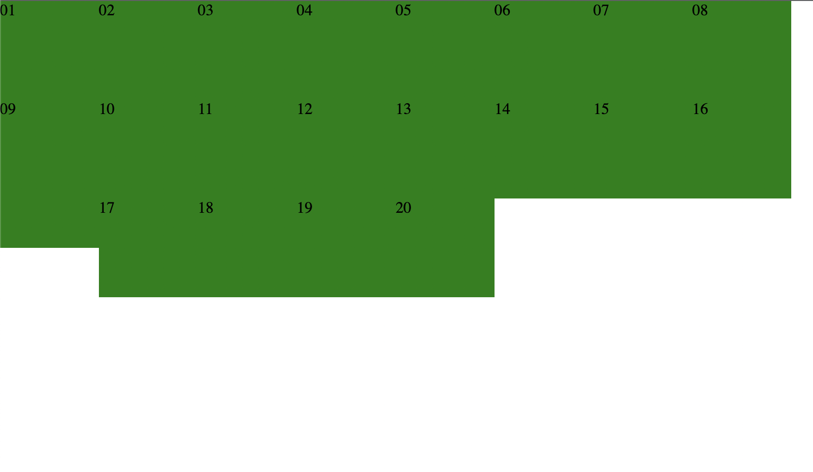

Mobile screen:

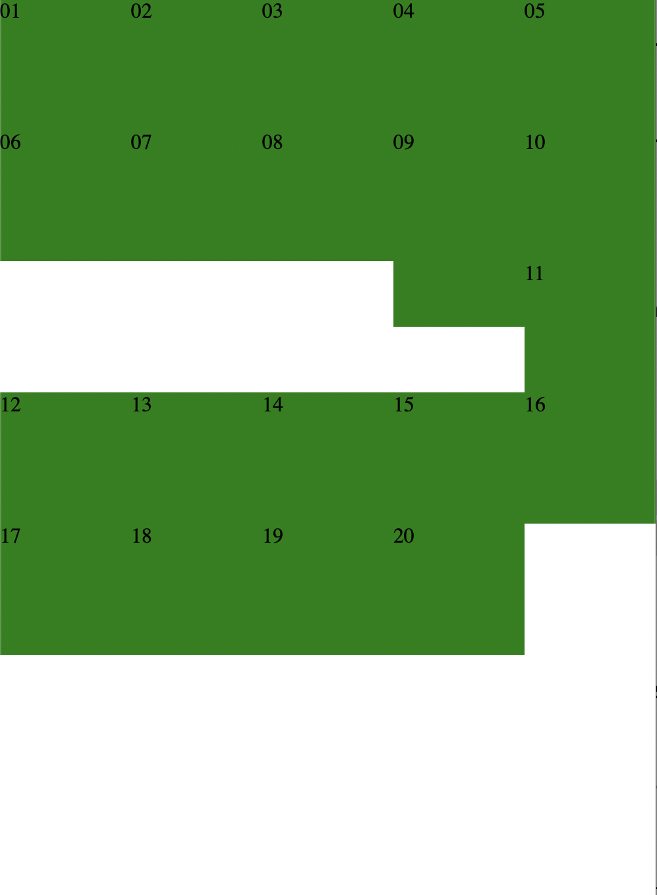

Geef element 13 de 'break' class. Resize je browser opnieuw.

Vrg2: Ga na dat element 13 altijd op een nieuwe 'regel' begint en wel lager dan element 09.

Antwoord: de 13nde element word inderdaad lager geplaatst

